Centar za odgoj i obrazovanje Čakovec šk.god. 2019/2020.

Predmet: Tjelesna i zdravstvena kultura
Učitelj: Vedran Vurušić
Razred: 5.b
Nadnevak: 17.4.2020.
Nastavna tema: vježbe za trbuh
Ishodi učenja: učenik samostalno izvodi sve potrebne vježbe

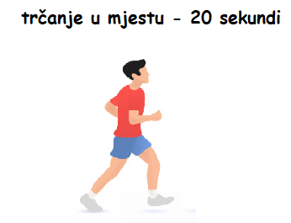
1.

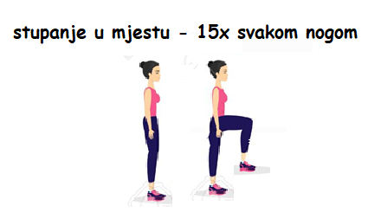
2.

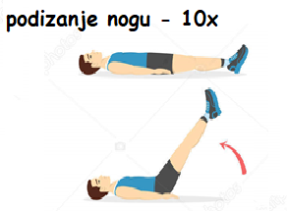
3.

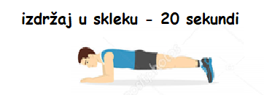
4.

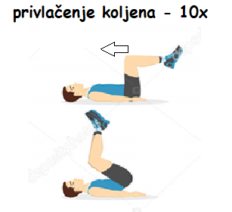
5.

-kad izvedete sve vježbe slijedi pauza od 1 minute, nakon čega se vježbe pod brojem 3., 4. i 5. izvode još jedanput
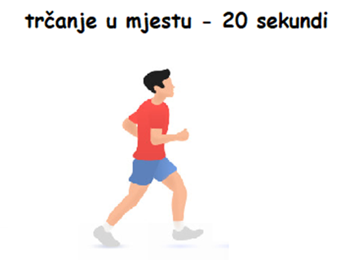
6.

7. Relaksacija- otresi ruke i noge te duboko udahni 10x.

